**TADEIA**

1. *Website da Herbawatter.........................................................................*

O nosso site é o <http://web.ist.utl.pt/ist175268/Herbawatter/>

Encontra-se online neste momento e encontra-se dividido em 2 partes. Uma parte mais explicativa sobre a missão enquanto Herbawatter e não só o lançamento de novidades como também uma sessões de sugestões e reclamações.

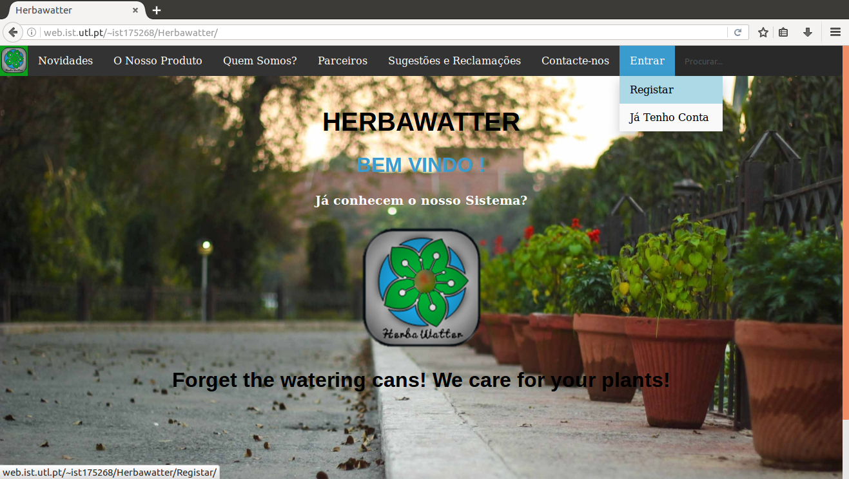

Como vemos pela imagem existe um botão de “Registo” que possibilita ao utilizador inscrever-se no nosso sistema, entrando assim na numa base de dados, por nós criada (de referir que é utilizado o algoritmo mais eficáz de encriptação de palavras chave leccionado nas aulas de Criptografia).

* + - 1. *Resultados das entrevistas realizadas:*
         1. *No Horto do Campo Grande*
         2. *Na Florista Flores Romeira(Em Roma, Lisboa)*
         3. *Viveiros Rosa Bacará (Perto do Dolce Vita)*

Um dos problemas que surgiu aquando da construção de um protótipo foi, qual a melhor opção a ter em conta. Assim sendo, condensámos todas as ideias em 2 modelos e decidimos ir entrevistar as entidades acima mencionadas em busca de uma opinião mais concreta que claro só se obtém, através de pessoas que têm outra sensibilidade no que toca a cuidar de plantas. As ideias que levámos para serem analizadas foram as que se seguem:

1. Um objecto cilindrico (maleável) que se insere na terra. ***Vantagens:*** Totalmente discreto. Possui um led que nos mostra quando temos que voltar a encher o reservatório, é totalmente autónomo, pode também ser aplicado a qualquer vaso. ***Desvantagens:*** Teriamos que sujar as mãos para inserir, podia ter menos autonomia. A forma da planta pode inviabilizar a rega.
2. Outra solução seria manter o nível a ser controlado por um threshold, ou seja, teríamos neste caso que ter os vasos furados por baixo e a rega seria feita pela parte inferior. Teríamos recipientes que podiam ser substituidos por uns maiores caso a pessoa decidi-se ir de férias. ***Vantagens:*** Não se suja as mãos. Maior autonomia do que em 1. ***Desvantagens:*** Perda a nível estético em relação a 1, maior introsão no vaso do que em 1.

***Perguntas:***

1. Será mais vantajoso a rega superior ou inferior?
2. Será melhor esperar que o nível da água baixe, para se regar novamente, ou será melhor manter o nível de água constante.
3. Valorizar a estética, ou a autonomia?

***As conclusões que foram tiradas destas entrevistas foram as seguintes:***

* A rega é mais vantajosa se for feita superiormente. Dado que, se a rega for feita por baixo, desgasta muito as raízes.
* “As plantas são seres vivos como nós”. Convém não castigarmos a digestão das plantas. Da mesma maneira que nós comemos, elas também comem. Ou seja, convém termos uma altura do dia em que as regamos, ao contrário de estar constantemente a regar. Analisar a necessidade da planta em “alimentar- se” com um sensor de humidade.
* Valorizar pela estética sempre! A autonomia é importante e é um mercado que vai evoluir nas proximidades. No entanto, poucos sistemas primam pela combinação destes **3, Estética, Autonomia e Preço.**

**E é aqui que a Herbawater entra!**

Dado que é preferível primar pela estética e a autonomia é tida bastante em conta, decidimos optar pela primeira opção da nossa lista de possíveis protótipos.

1. *Aplicação para consulta do estado das plantas e Sistema de vendas........................................................................................*

Aqui vão encontrar informações relativas à nossa aplicação web que serve para monitorizar o estado da bateria e da quantidade de água em cada produto, não obstante do facto de poderem ser também feitas encomendas através da nossa plataforma.

Este menu que aqui vêm é o que qualquer utilizador recém-registado e autênticado consegue ver. Neste caso não terá plantas nenhumas nem encomendas pendentes.

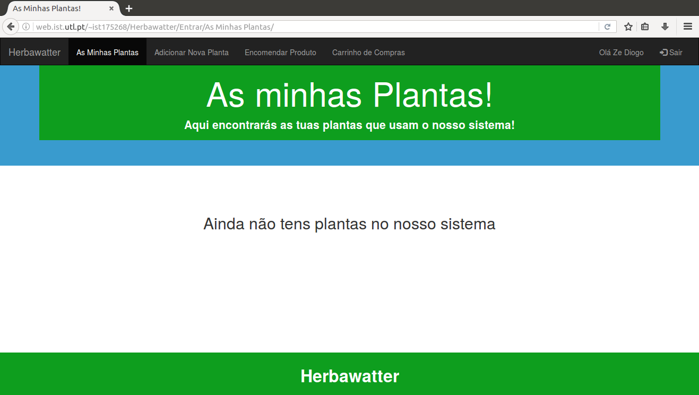

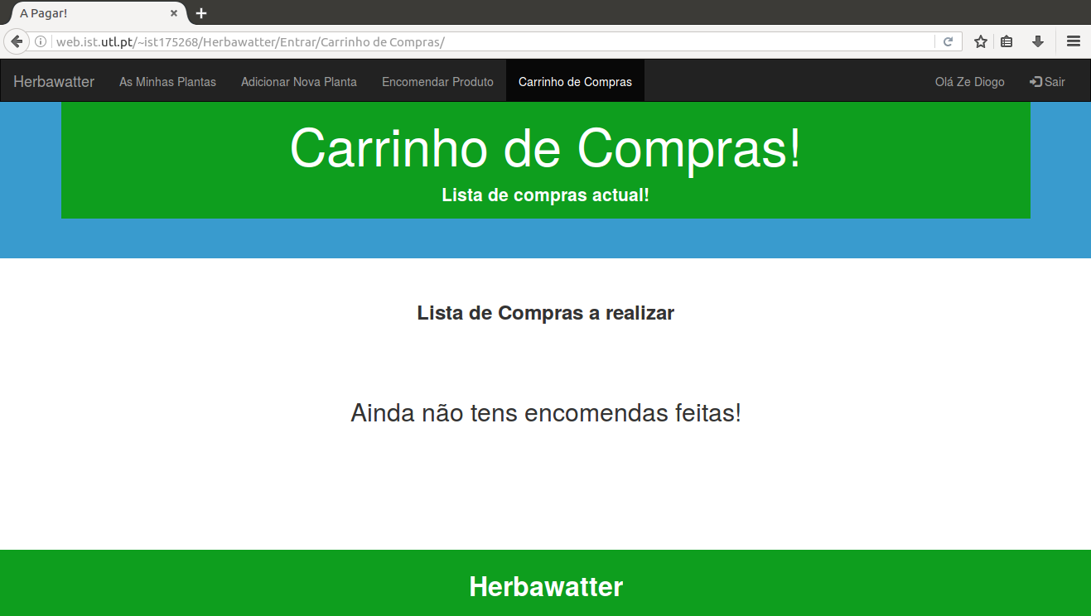

Se o utilizador quiser encomendar um ou mais produtos da *Herbawatter* basta ir ao Menu → “Encomendar Produto” e escolhe a quantidade de produtos que quer encomendar, assim como a morada de destino e o NIF.

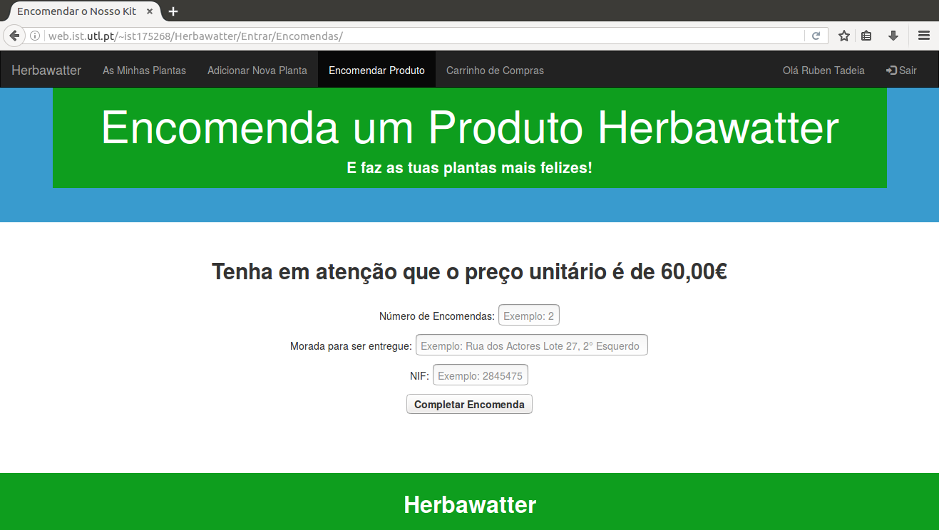

Assim que a compra estiver feita e a entrega realizada, podemos então adicionar uma nova planta e começar então a monitorização da planta.

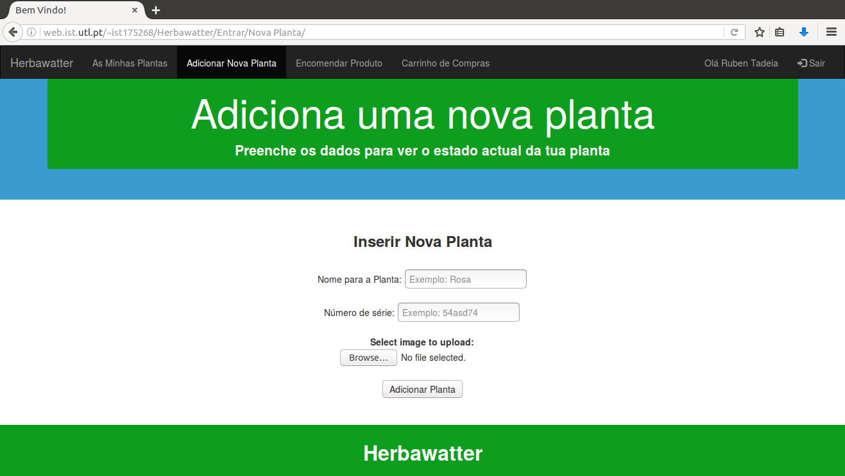

O utilizador nesta janela anterior, pode se assim o entender, seleccionar uma imagem que esteja no seu computador e fazer upload para o sistema, vendo assim a imagem da sua planta, caso não selecione nenhuma fotografia, existe uma imagem padrão que será pre-definida para esta nova planta. Terá que adicionar também, o número de série, que é estabelecido pelo microcontrolador, sendo um número único por cada microcontrolador.

O utilizador poderá também perceber que é notificado com um “Olá”, sendo correctamente idêntificado pelo seu nome. **Não esquecer: Realizar o Logout sempre que for para mudar de utilizador.**

Como exemplo, de que cada utilizador vê apenas as suas plantas e as suas encomendas, é agora pedido que teste e que verifique com este utilizador:

* <http://web.ist.utl.pt/~ist175268/Herbawatter/Entrar>
* **Email:** [rubent03@gmail.com](mailto:rubent03@gmail.com)
* **Password:** qwerty

Aquilo que deverá aparecer, será algo do género das 2 imagens abaixo ilustradas:

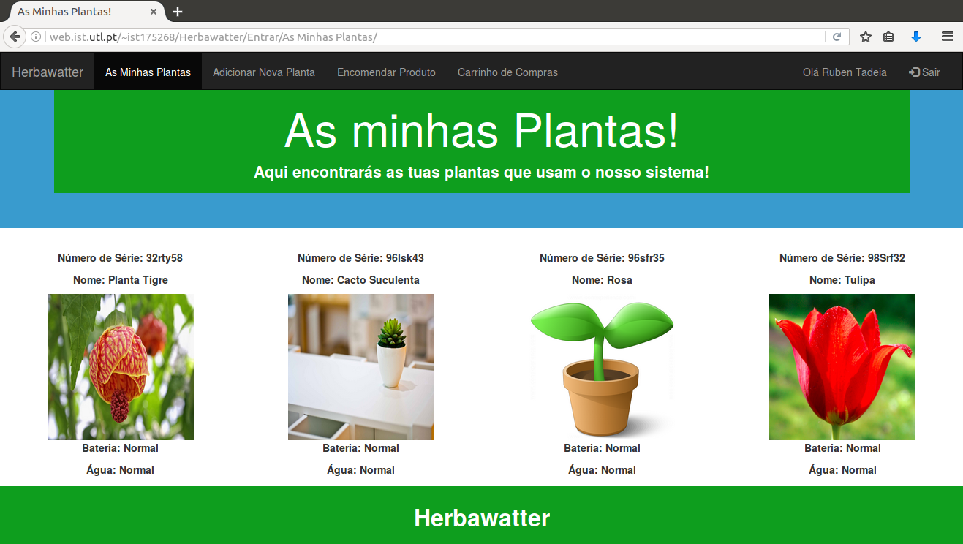

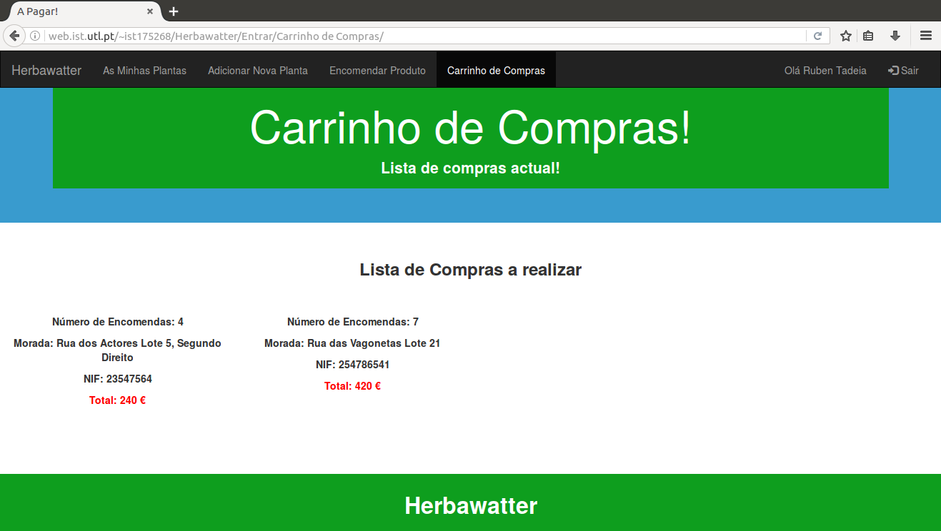

De notar também que nesta última imagem, encontramos o total a pagar por encomenda, tendo por base o preço unitário de 60 €.

**Business Model**

O nosso modelo de negócios canvas pode ser consultado abaixo. De notar que muitos destes podem ser encontrados em modelos de negócios de empresas de referência, tais como Amazon, Ebay, entre outros.

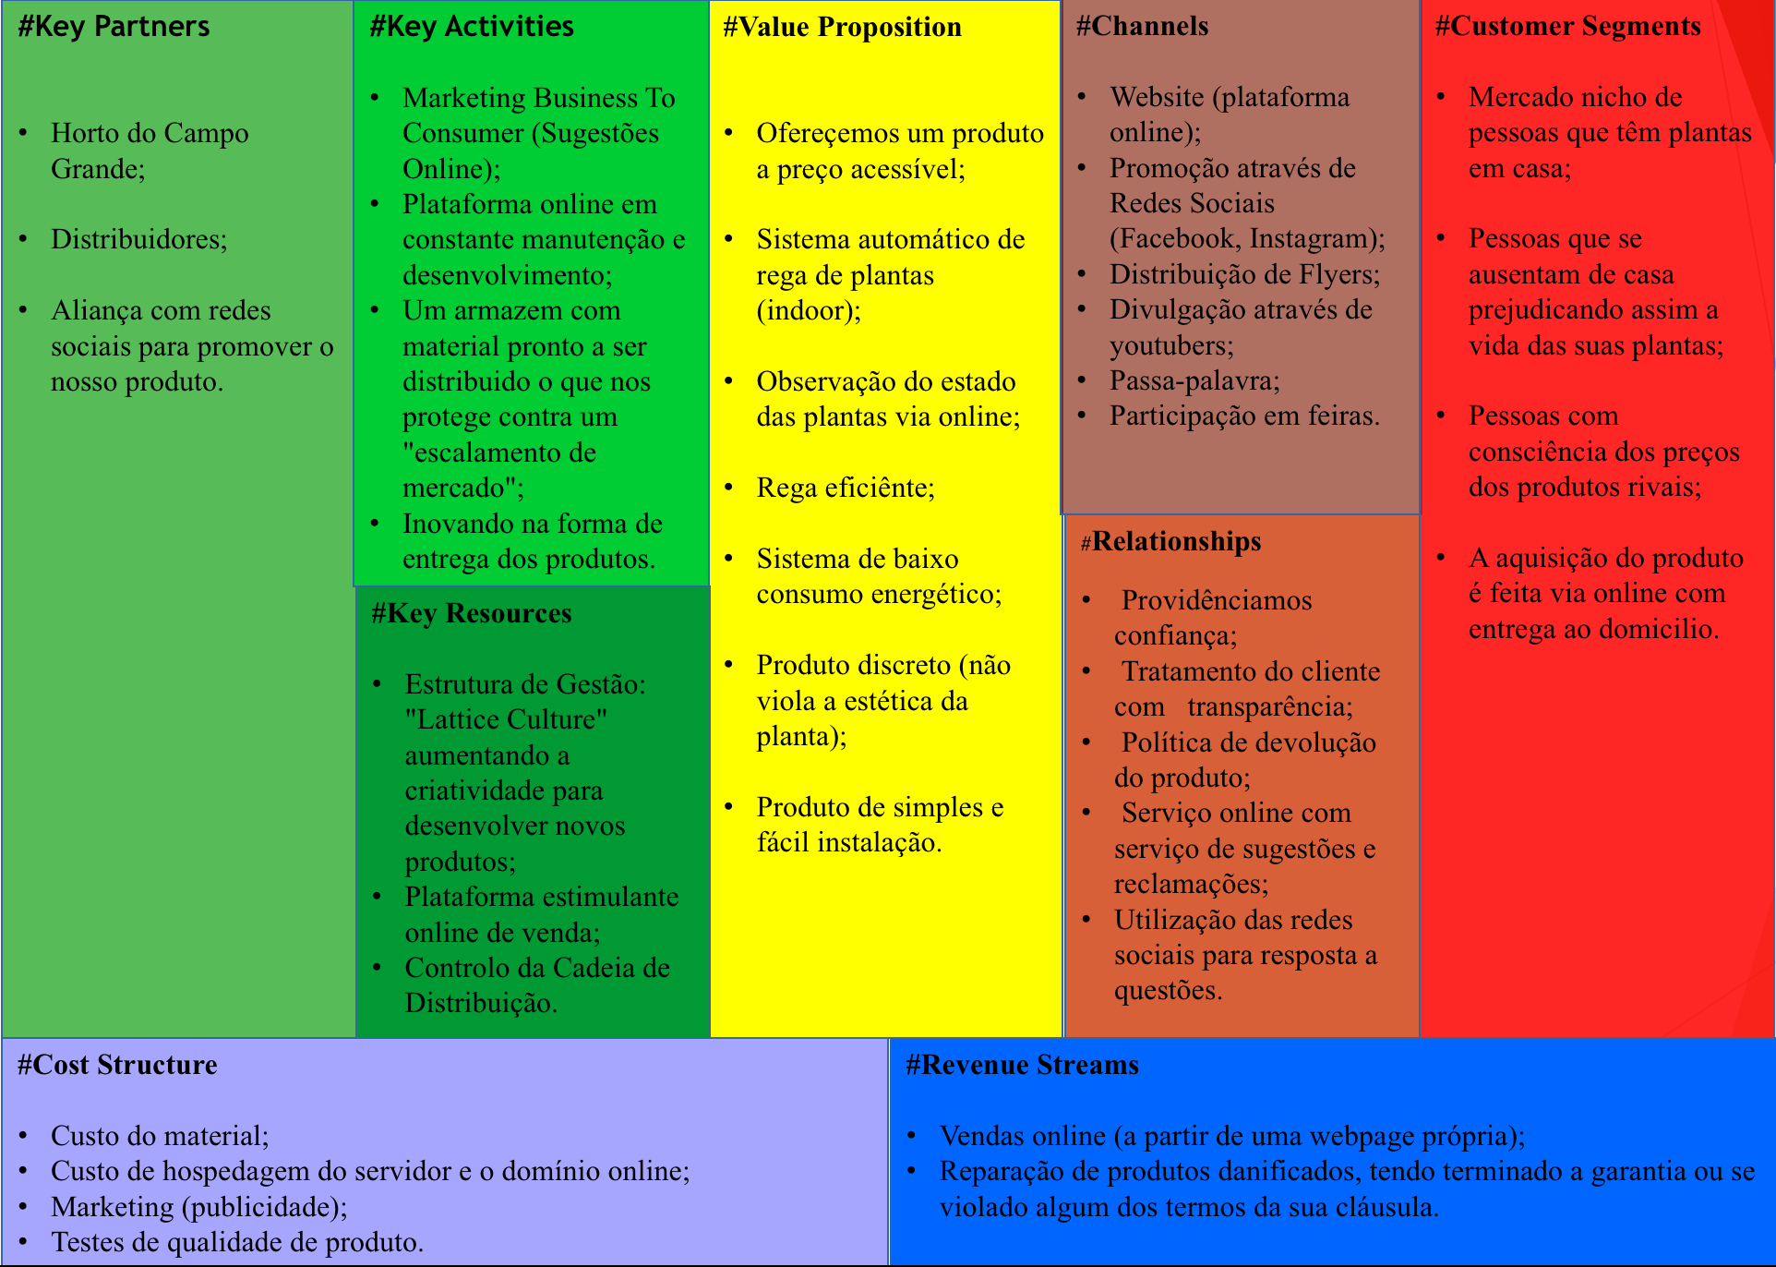

No entanto, alguns aspectos de destaque que podem não ser tão claros como:

→ Todas as encomendas, sugestões, reclamações e análise do estado das plantas são feitas utilizando a nossa Aplicação Web;

→ O nosso mercado alvo não são só “Pessoas com plantas”. A grande maioria das pessoas tem plantas. No entanto, nem todas estão dispostas a ter certos cuidados , ou a arriscar mesmo algum do seu período de férias em prol das suas plantas;

→ Consideramos os Distribuidores como sendo um dos nossos “Key Partners”, porque realizamos serviço de entrega ao domicílio. O que nos leva a ter um controlo da cadeia de distribuição como “Key Resources”;

→ Caso a afluência de encomendas aumente exponencialmente, estaremos preparados, tendo um armazém com stock pronto a ser entregue;

→ Para melhorar na criatividade e inovação da empresa, utilizamos uma estrutura de gestão chamada “Lattice Culture”. Isto é, não existe um “chefe” e todos os elementos da equipa têm igual poder de decisão.